***САМОАНАЛИЗ УРОКА МАТЕМАТИКИ***

***Школа: КГУ «сш.№4 с ДМЦ»***

***Дата:13.03.2019***

***ФИО учителя: Червонных Н.Г.***

***Тема: «Задачи на вычитание»***

***Цели урока****:* Сформировать умение анализировать и решать задачи на нахождение остатка, подбирать опорные схемы к задачам на вычитание.

**Планируемые результаты:**

**Предметные:**в ходе практической работы и наблюдений познакомить с принципом решения задач на увеличение (уменьшение) на несколько единиц; продолжить закрепление вычислительного навыка для случаев прибавить и вычесть 2;

**Метапредметные:**формировать универсальные учебные действия:

*Регулятивные:*понимать и принимать учебную задачу, поставленную учителем на разных этапах обучения; осуществлять под руководством учителя пошаговый контроль своих действий.

*Познавательные:*ориентироваться в материале учебника и находить нужную информацию по заданию учителя; строить несложные цепочки логических рассуждений; понимать и строить простые модели при решении текстовых задач; находить и читать информацию, представленную различными способами.

*Коммуникативные:*принимать участие в работе в паре с одноклассниками: определять общие цели работы, намечать способы их достижения, распределять роли в совместной деятельности, анализировать ход и результаты проделанной работы; применять математические знания и математическую терминологию при изложении своего мнения и предлагаемых способов действия.

**Личностные:**способствовать развитию интереса к математике; формированию мотивационной основы учебной деятельности; понимание смысла выполнения самоконтроля и самооценки результатов своей учебной деятельности (начальный этап).

***Новое знание***: в ходе практической работы и наблюдений познакомить с принципом решения задач на увеличение (уменьшение) на несколько ***Тип урока:****урок изучения нового материала*

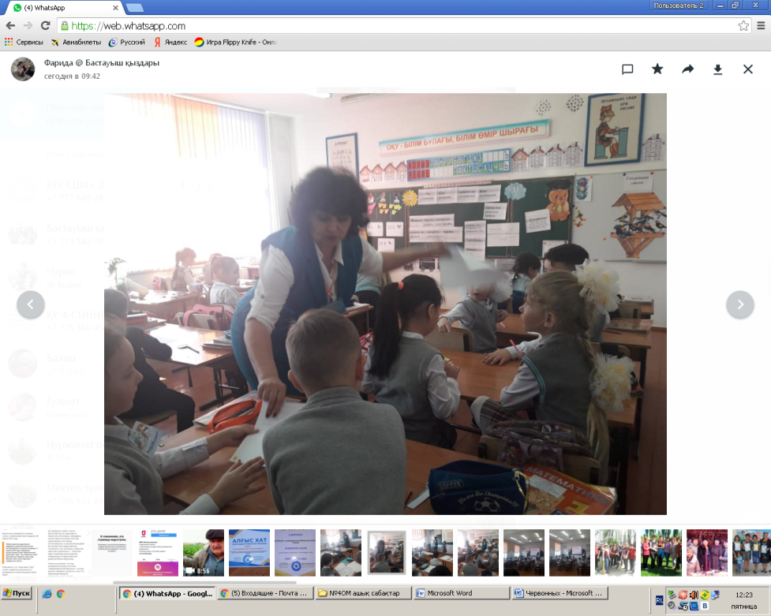 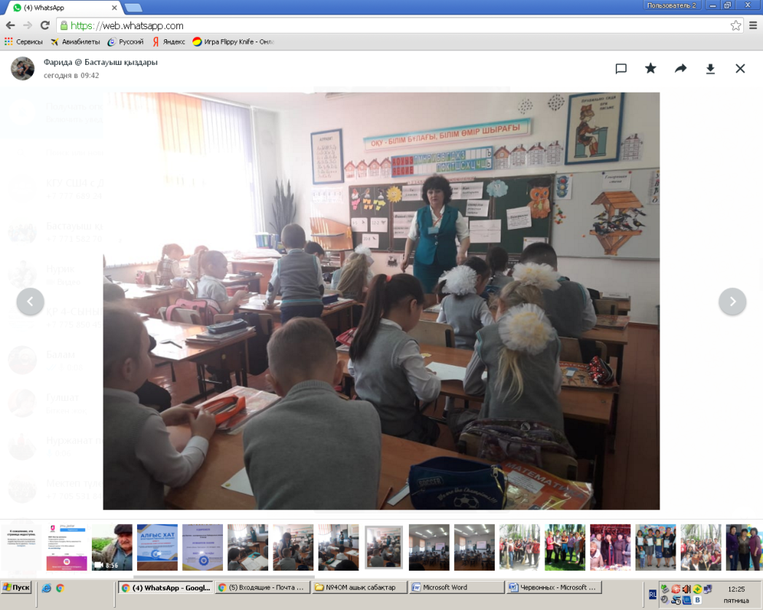

***Ведущий метод:****частично – поисковый*

По данной теме это первый урок.

На уроке предлагаются подготовительные задачи на увеличение и уменьшение числа на несколько единиц, пока без использования понятия «столько же», так как в задаче происходит изменение численности одного множества: было…, а стало больше или меньше на столько – то. Это другая формулировка задач на нахождение суммы и остатка: почему стало больше? Купили, подарили ещё…. Почему стало меньше? Потерял, подарил. Как правило решение таких задач не вызывает у учеников затруднений.

*К этому уроку обучающиеся знают:*

* Структуру задачи: условие, вопрос.
* Анализируют задачу.
* Моделируют с помощью схематических рисунков условие и вопрос задачи.
* Записывают решение и ответ задачи.
* Выделять задачи из предложенных текстов.
* Используют при решении задачи приём решение по «цепочке».

Я считаю, что урок состоялся. Удалось создать ситуацию частичного поиска решения. К получению новых знаний я подвела своих учеников с помощью заданий и вопросов, отвечая на которые они приобрели новые знания по решению задач на увеличение, уменьшение числа на несколько единиц

Учащиеся и я эмоционально к уроку готовы.

***Первый этап урока*** – ***организация класса,***учащиеся были психологически подготовлены к восприятию нового материала. Дана зарядка для успешности. С помощью неё обучающиеся настроились на внимание, работоспособность, организованность, доброжелательное отношение друг к другу.

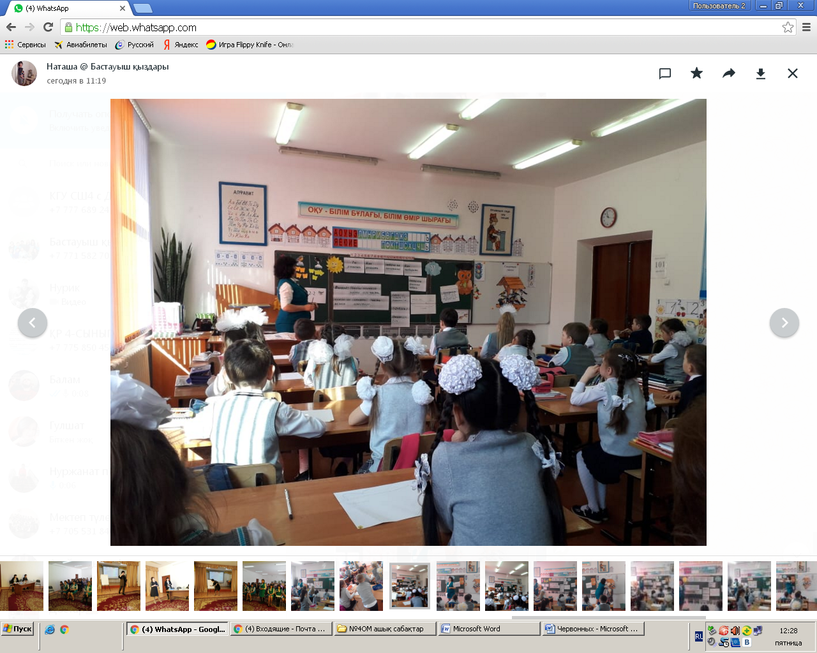

***Второй этап урока***– у***стный счёт,***обучающиеся анализировали геометрический материал (продолжение узора), анализировали числовой ряд (находили закономерность расположения чисел и продолжали его), делали выводы, работали в паре, самостоятельно работали у доски, решая примеры, анализировали, группировали, сравнивали математические выражения, работали с таблицей. С помощью сигнальных карточек оценивали работу товарищей. При решении примеров использована обратная связь.

***Третий этап урока*** - **целеполагание** удалось создать проблемную ситуацию, когда учащимся надо было из предложенных текстов найти задачи, доказав это. Учащиеся назвали тему урока: решение задач. Анализируя математические выражения на сложение и вычитание, ученики сделали вывод, когда увеличиваем – прибавляем, становится больше.

Когда уменьшаем – вычитаем, становится меньше, соответственно будем решать задачи на увеличение и уменьшение на несколько единиц. Так же ученики предположили, что решая задачи на увеличение на несколько единиц, мы будем прибавлять, а при решении задач на уменьшение на несколько единиц нужно вычитать.

Считаю, что мои вопросы, задания по сложности вызывали у некоторых обучающихся затруднения, но в то же время они были посильными для самостоятельного нахождения ответа.

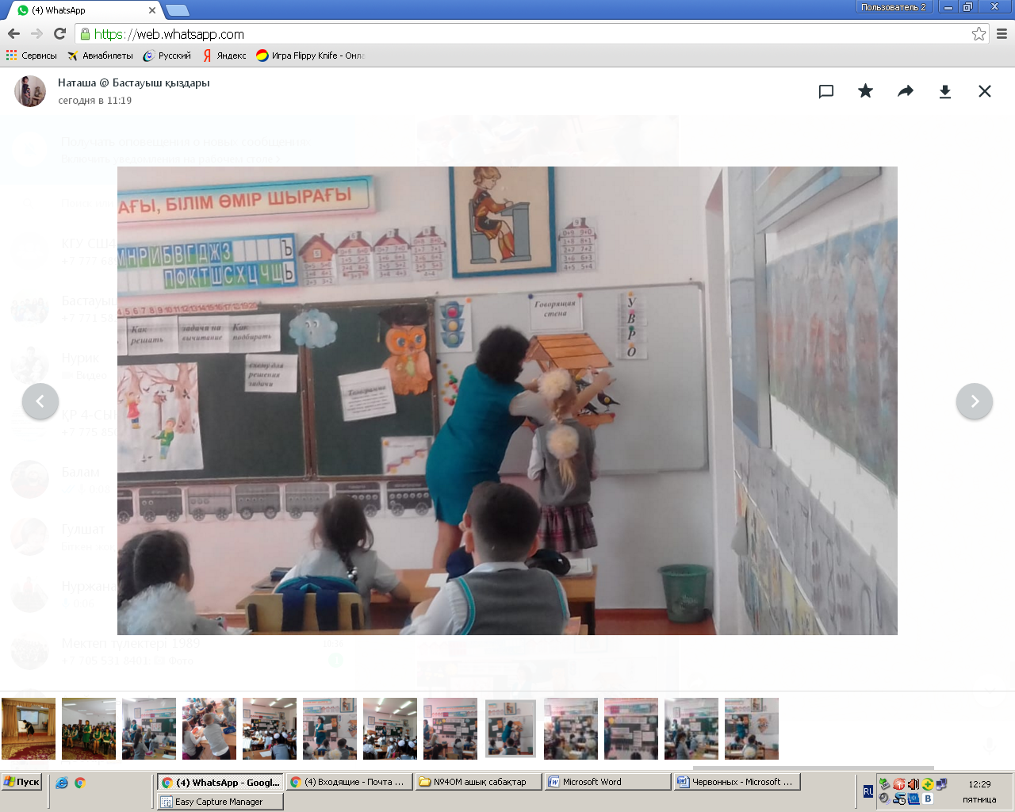

***Четвёртый этап урока – новая тема,*** я использовала электронное приложение к учебнику. Материал на диске по решению данных задач даётся в готовом виде, но я посчитала возможным его использование. Так как на предыдущем этапе для учеников были созданы ситуации частичного поиска решения, эвристической беседы, выдвижения предположений, на основе диалога, побуждающего к тому, чтобы выдвинуть гипотезы, поэтому на данном этапе урока, с помощью материала электронного приложения учащиеся подтвердили свою гипотезу о решении задач. Если происходит увеличение на несколько единиц, задача решается сложением, если происходит уменьшение на несколько единиц, задача решается вычитанием.

**Физкультминутка (1 минута)**Была проведена именно сейчас, когда я увидела, что дети наиболее устали. Провела музыкальную минутку.

**Пятый этап урока – закрепление материала.**Дети решали задачи на увеличение и уменьшение на несколько единиц. На предыдущих уроках начат и на этом уроке продолжена работа по овладению детьми теми операциями, которые составляют процесс решения задачи. Процесс решения задачи будет осознанным только тогда, когда ученик сам называет последовательные операции и сам их выполняет. Для формирования умения решать задачу я использовала приём – решение задачи «по цепочке»

На этом же этапе урока учащиеся выполнили ещё одну задачу урока: найти на рисунках и назвать геометрические фигуры. Данный вид работы проводился фронтально. Для повышения интереса мною была загадана загадка о героине сказки, изображённой на рисунке. Ребята назвали автора сказки.

Ученики успешно выделили знакомые геометрические фигуры на рисунке.

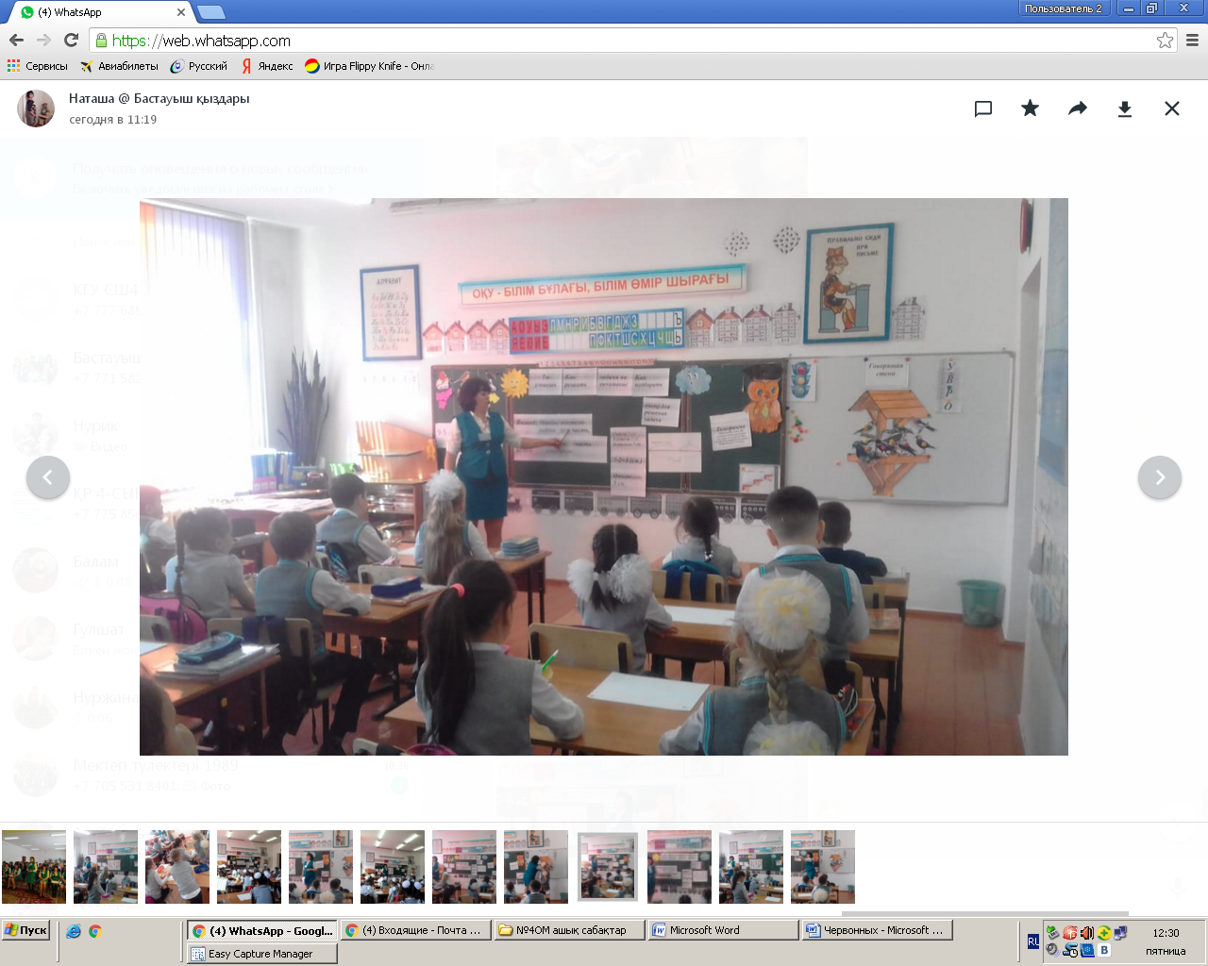

**Шестой этап урока – рефлексия.**На данном этапе урока ученики практически применили свои знания по умению решать задачи на увеличение и уменьшение на несколько единиц.

Я предложила самостоятельную работу в тетрадях на печатной основе. По вариантам. Два ученика решали задачу у доски под «шторкой». Ученикам, которые испытывали трудность при решении этих задач мною была оказана помощь, таких учеников оказалось трое.

24 человека выполняли это задание. 3 человека выполнили его с моей помощью. Это ученики с ОВЗ, с ними я продолжу работу индивидуально, после уроков, на дополнительных занятиях. Остальные 21 человек задание выполнили без ошибок.

На этом же этапе урока мои ученики оценили себя по шкале: трудность материала, интерес на уроке, мой успех на уроке.

Результаты получились следующие:

* Трудность материала: 88% учеников отметили, что материал не вызвал особых трудностей; 12% учеников испытали трудности нового материала. Это трое моих учеников с ОВЗ.
* Интерес к материалу на уроке: высокий интерес проявили 96% учеников; низкий интерес проявили 4%, 1 ученик.
* Успех на уроке: успешность своей деятельности отметили 96%, невысокий успех 4%.

**Шестой этап урока – итог урока.**На этом этапе урока ученики ответили на вопрос: какие новые знания вы получили на этом уроке и как их применить на практике.

Для учеников, которые самостоятельно быстро закончили решение задачи, я предложила работу по составу числа.

Считаю, что цель урока достигнута. Учащиеся открыли новые знания и применили их при самостоятельном решении задач, отметили, где они им пригодятся в жизни.

Цель урока была достигнута через планируемые результаты: предметные, метапредметные: регулятивные, познавательные, коммуникативные и личностные.

*Применённые технологии на уроке.*

* Частично – поисковый.
* Интерактивная – работа в парах, группах.
* Системно – деятельностный подход..
* Здоровьесберегающая
* Обучение в диалоге
* Развивающего обучения

Время на уроке было распределено рационально. В момент наибольшей усталости проведена физкультминутка.

Контроль знаний – самоконтроль, взаимоконтроль, обратная связь, самооценка.

Атмосфера на уроке благоприятная.

В течение урока было проанализировано и решено 28 примеров. Из них устно 8; письменно 12, с обратной связью 8.

Решено и проанализировано 8 задач. Устно 4 задачи, письменно 4, с обратной связью 2 задачи.

На полном уровне самостоятельности решено 2 задачи и 12 примеров.

При решении задач допустили ошибки 3 человека, 21 без ошибок.

При самостоятельном решении примеров не допущено ошибок.

Результат 88 % усвоения. Данный уровень удовлетворяет на данном этапе изучения темы.

Затруднение вызвало решение задач у учеников с ОВЗ, 3 человека, у одного выбор действия, у двоих ошибки в вычислении.

Причина хорошего результата – хорошо усвоены предыдущие темы по решению и структуре задач, применение метода решения задач по «цепочке», грамотное применение новых знаний, усвоение табличных случаев прибавления и вычитания 1 и 2; хорошо развита память, внимательность, умение работать самостоятельно, умение себя контролировать, работать сосредоточенно, умение организовать свою учебную деятельность.

Причина плохого усвоения – учащиеся с ОВЗ, неумение работать сосредоточенно, невнимательность, низкий темп работы, отсутствие учебной зрелости.

На высоком уровне самоконтроля выполнили работу

* Без ошибок 10 учащихся
* Исправили до фронтальной проверки 6

На среднем уровне самоконтроля выполнили работу 5

На низком уровне самоконтроля выполнили работу 3

Считаю, что цель урока достигнута. Обучающиеся самостоятельно открыли новые знания, смогли их применить при самостоятельном решении задач. Уровень усвоения достаточный на данном этапе изучения темы.

1. Учебный материал в учебнике Математика. 1 класс. М.И.Моро, С.И. Волкова, С.В. Степанова. - М.: Просвещение, 2011. Приложение к учебнику – электронный носитель.

*Обеспечивает успешное решение целей математического образования в начальной школе:*

1. Обеспечение интеллектуального развития ребёнка.
2. Формирование универсальных учебных действий.
3. Формирование и развитие интереса к умственному труду.

*Для достижения поставленных целей необходимо решить следующие задачи, решение которых обеспечивает содержание учебника:*

1. Формирование элементов самостоятельной интеллектуальной деятельности на основе овладения несложными математическими методами познания мира;
2. Формирование системы начальных математических знаний и умений, их применение для решения учебно- познавательных и практических задач;
3. Развитие основ логического, знаково – символического, алгоритмического мышления, пространственного воображения и речи младших школьников;
4. Формирование универсальных учебных действий;
5. Развитие творческих способностей.

Авторы учебника побуждают обучающегося анализировать, сравнивать, группировать, обобщать, пытаться самим делать выводы, быть активными участниками учебного процесса.

Содержание учебника строится на основе универсальности математических способов познания закономерностей окружающего мира, позволяющей формировать у учащихся основы целостного восприятия мира и выстраивать модели его отдельных процессов и явлений. Учебник обеспечивает интеллектуальное развитие ребёнка, которое включает в себя накопленные знания по предмету и развитую способность к самостоятельному поиску и усвоению новых знаний, новых способов действий, что составляет основу умения учиться.